**在这里要强调下，idea不同于eclipse这一系列的编译工具的项目概念不同，idea的项目等同于eclipse中的workspace，idea的moudle等同于eclipse的project。所以在idea中我们要在一个项目中导入多个moudle。具体操作如下：**

**一、**

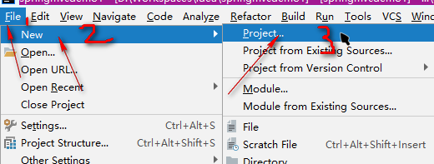

**二**

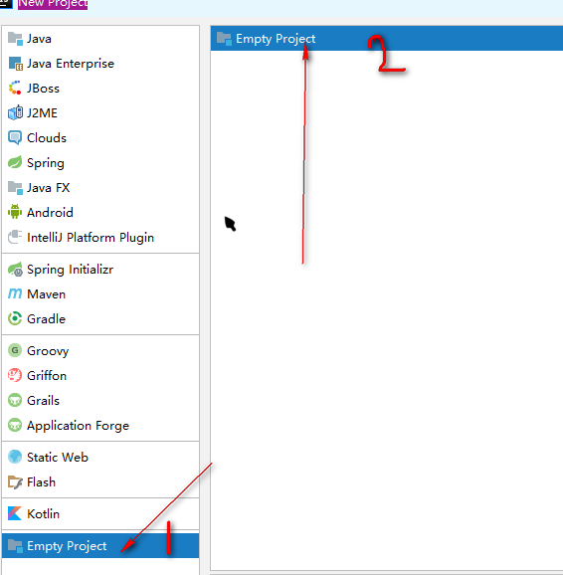

**三、**

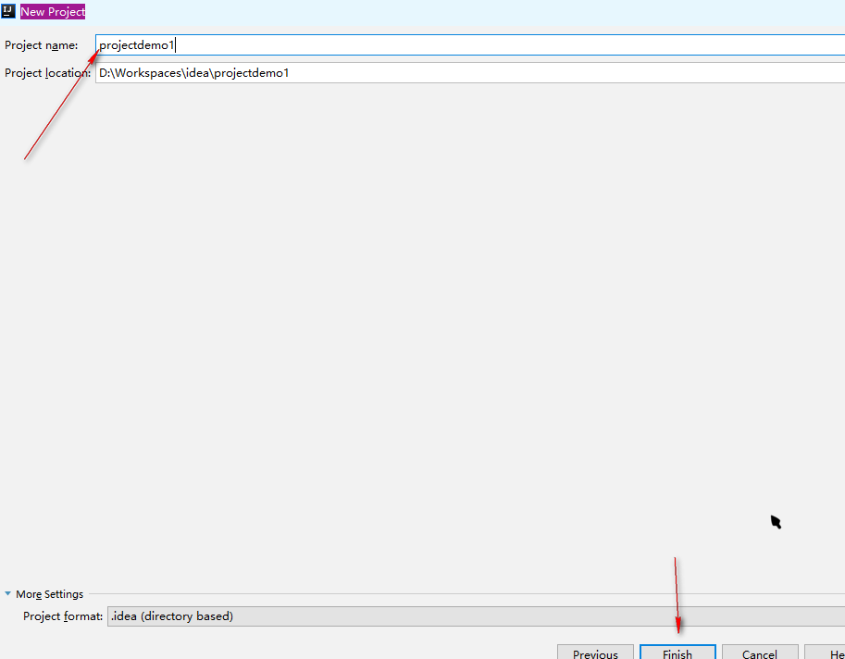

**点击完成之后**

**会自动弹出下面的界面**

**点击moudle**

**再点击 ++++ 号**

**这里有两个选项**

**第一个是新建一个moudle也就是新建一个项目**

**第二个是导入一个moudle，也就是eclipse 里面的导入之前的项目**

**好了，先看看**

**我想导入之前的项目，**

**那就第二个，import module**

**四、**

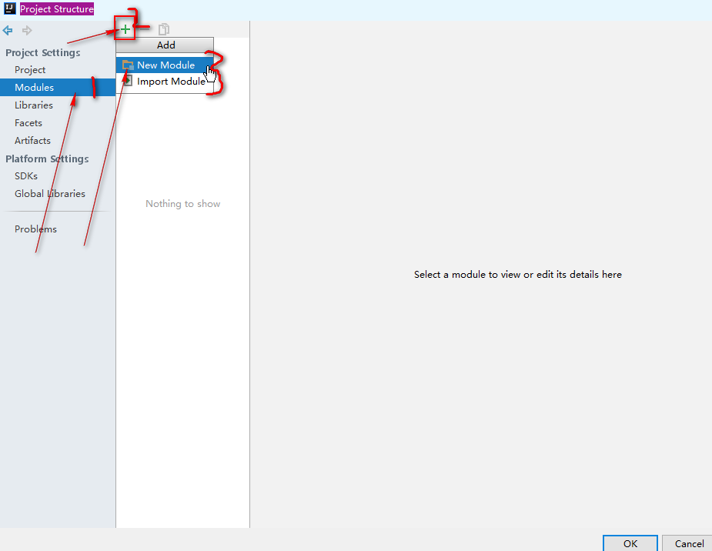

**五．**

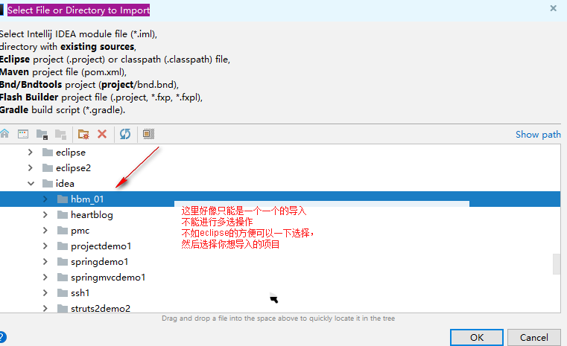

**六**

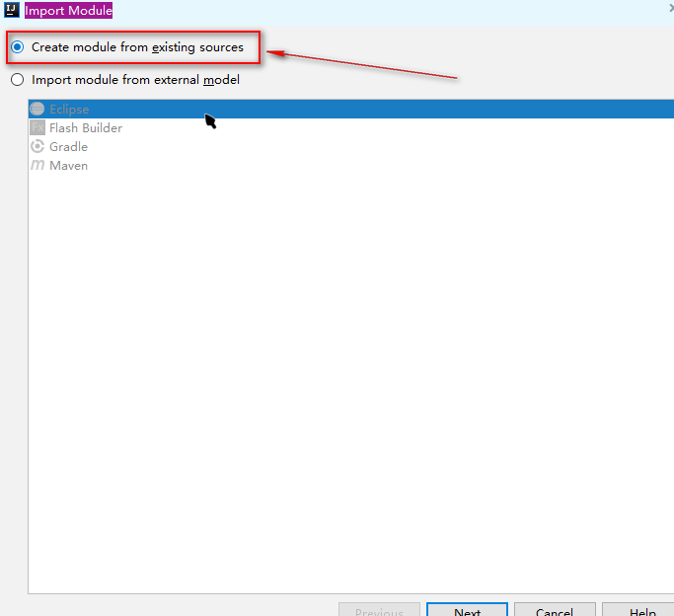

**七**

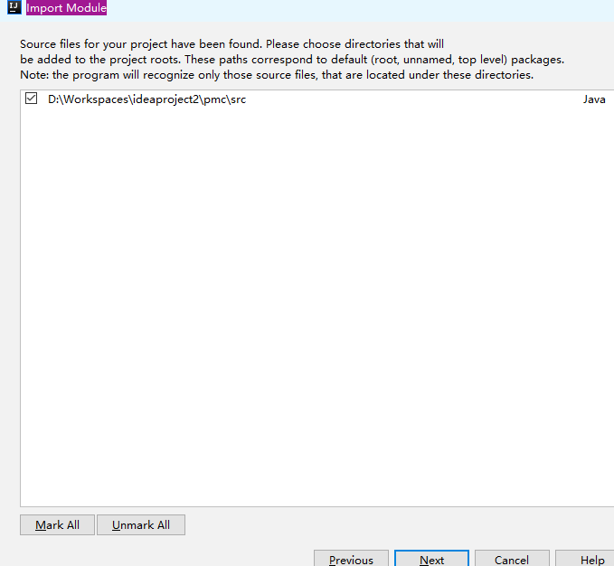

**八**

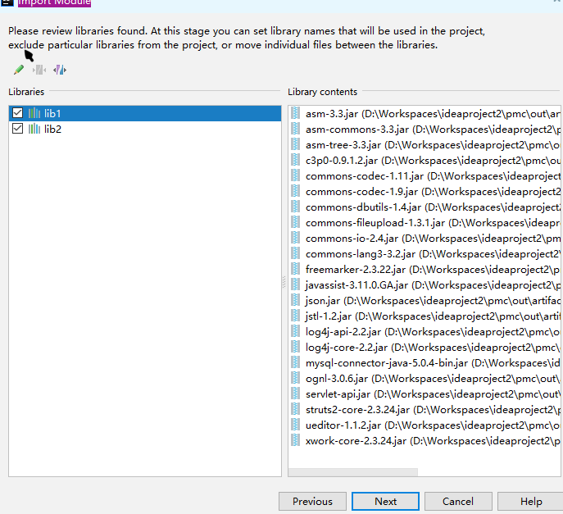

**九**

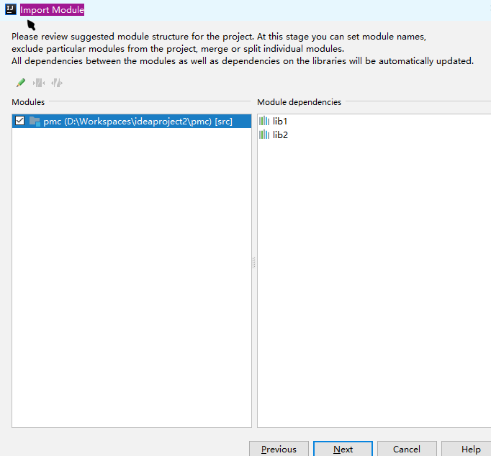

**十**

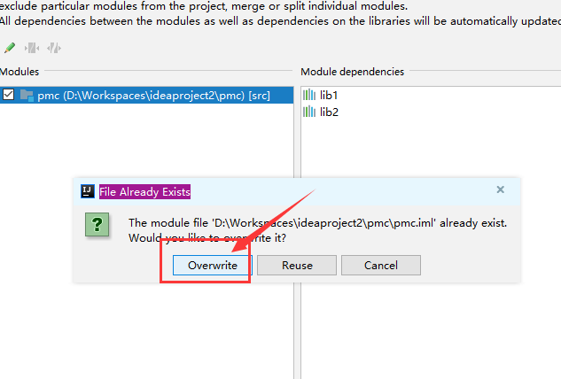

**十一**

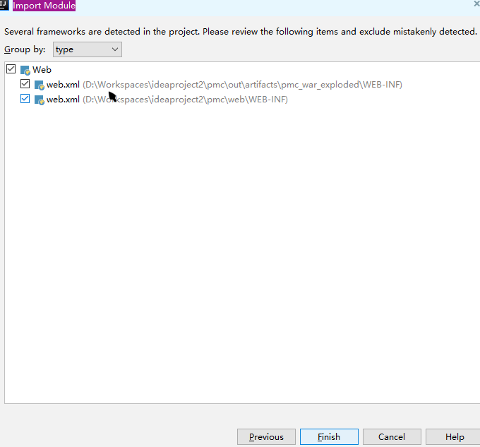

**十二**

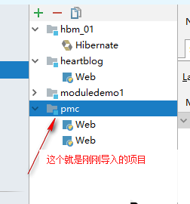

**下面我们就来看一下新建一个module**

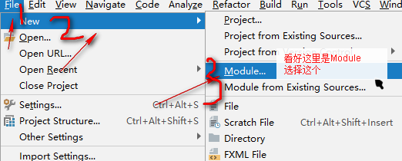

**下面的就是和往常一样了**